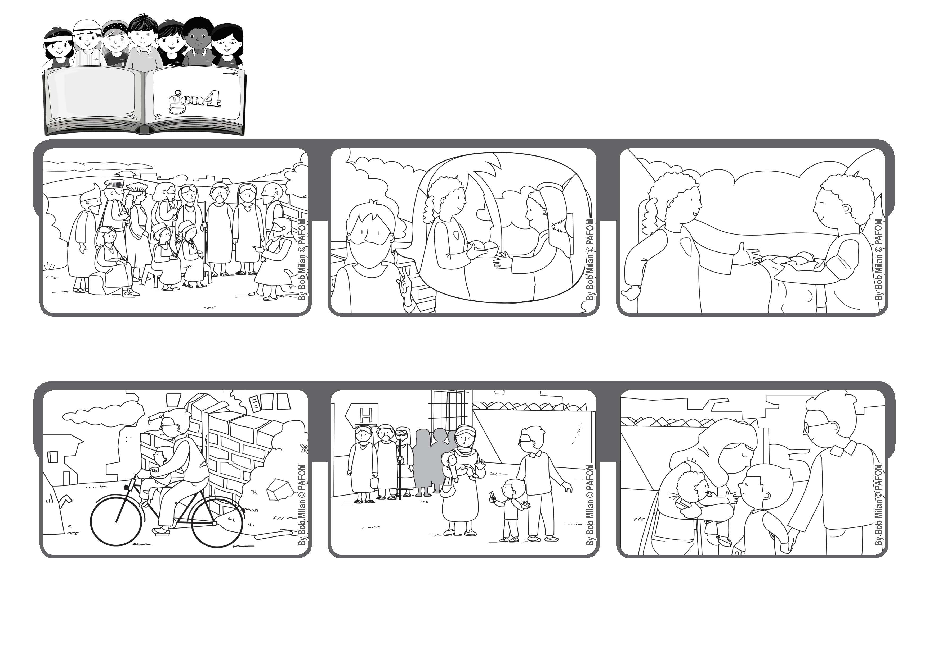

**Septembre 2020**

**« donnez et on vous donnera ; c’est une bonne mesure, secouée, tassée , débordante qu’on versera dans le pan de vvotre vëtement. » (Luc, 6,38)**

**Donnons avec joie**

**Parole de Vie**

**La femme embrasse Fadi pour le remercier. Quelques jours plus tard, Fadi guérit et sans médicament !**

**Là, beaucoup font la queue et Fadi se rend compte qu’une femme n’arrive pas à recevoir pour son petit enfant le même médicament que celui qui lui est utile. Alors, il décide de le lui donner.**

**Dans le pays de Fadi, la guerre a détruit les conduites d’eau. En buvant de l’eau contaminée, lui aussi tombe malade. Son papa l’accompagne à l’hôpital.**

**Puis il ajoute qu’au Paradis et peut-être déjà sur la terre, le Père nous le rendra en nous donnant une belle récompense pour ce que nous aurons donné.**

**Des gens venus de nombreuses villes et appartenant à différents peuples sont vnus pour écouter Jésus.**

**Jésus les invite tous à donner : des choses matérielles, mais aussi à pardonner ou à accueillir les autres.**

**"© PAFOM, Dessins et texte sous la direction du Centre Gen4”**

**Les gen4 sont les enfants du Mouvement des Focolari dont Chiara Lubich est la fondatrice.**